Diagramas UML MADAC-Coffee

María de los Ángeles Torres
Cesar David Carrillo
Sergio Andrés Vargas
Alejandro David Pasajes
Luis Alfredo Ubaque Perdomo

Proyecto
MADAC-Coffee

Centro de Gestión y Desarrollo Sostenible Sur Colombiano

Pitalito – Huila

2023

Diagramas de secuencia API MADAC-Coffee
Diagramas de secuencias modulo usuarios:
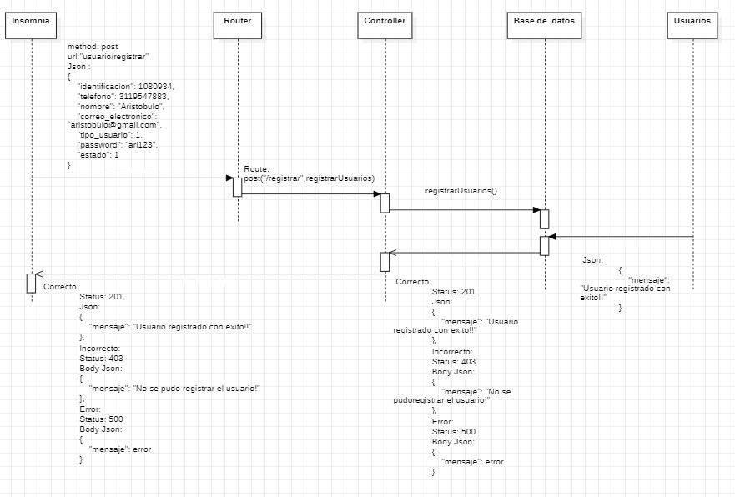
- Registrar usuarios:
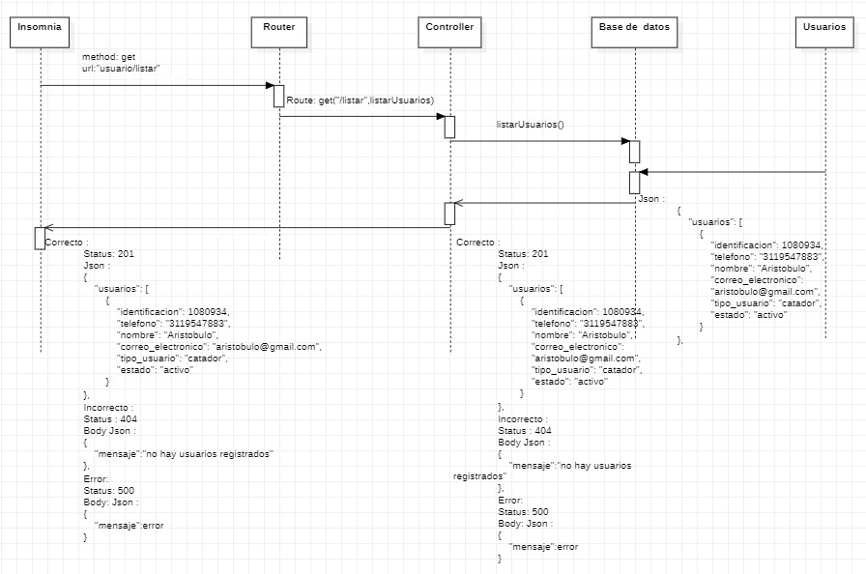
- Listar usuarios:
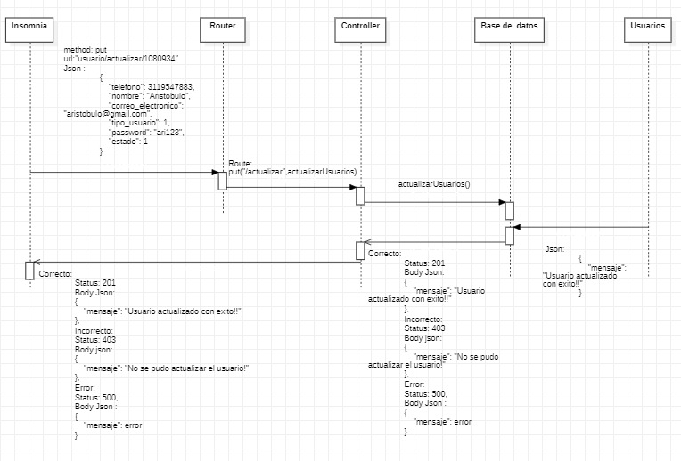
- Actualizar usuarios:
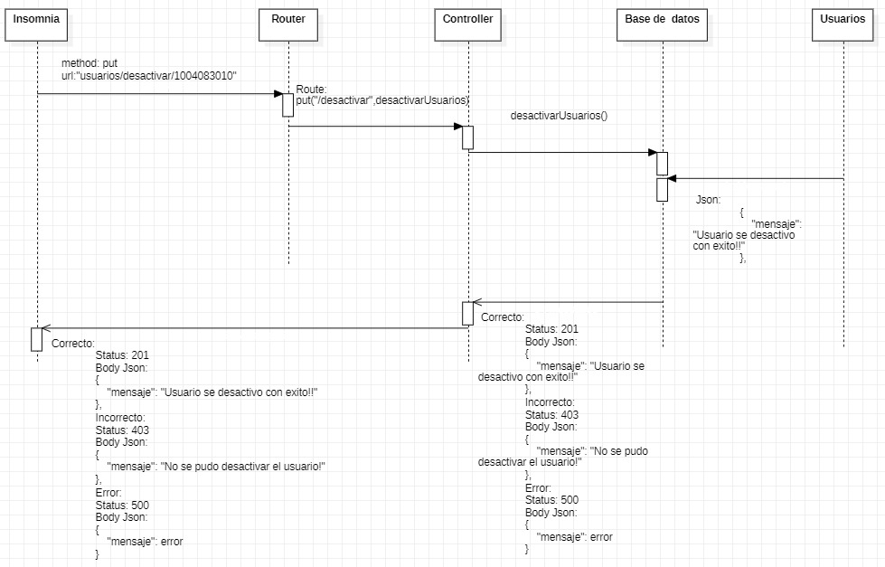
- Desactivar usuarios:
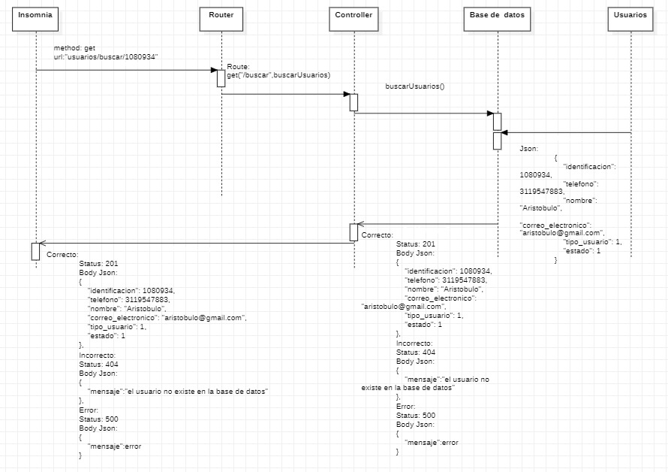
- Buscar usuarios:

Diagramas de secuencias módulo fincas:
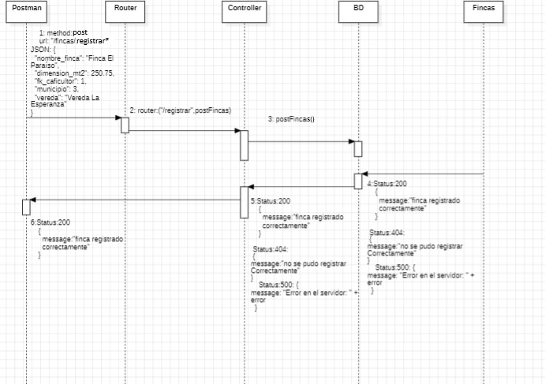
- Registrar fincas:

- Listar fincas:
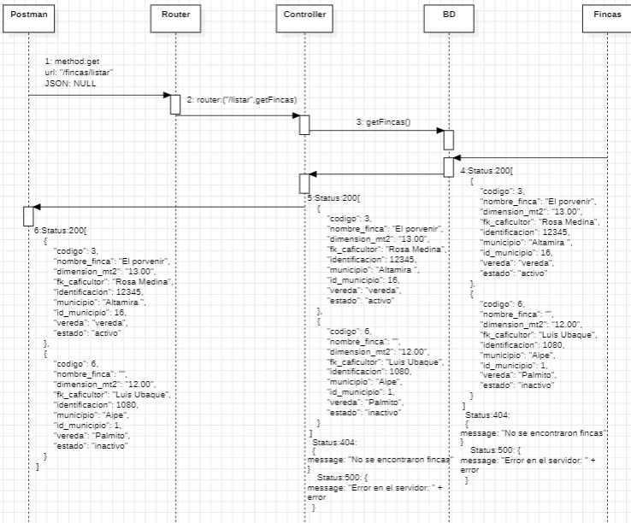
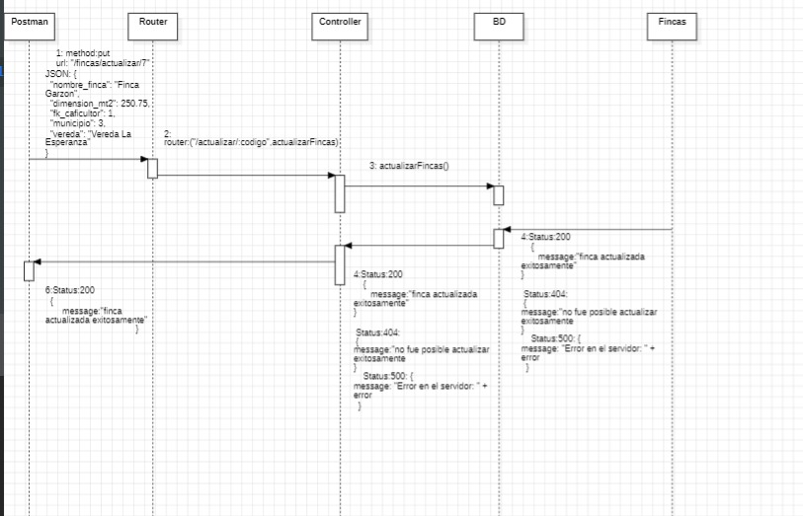
- Actualizar fincas:

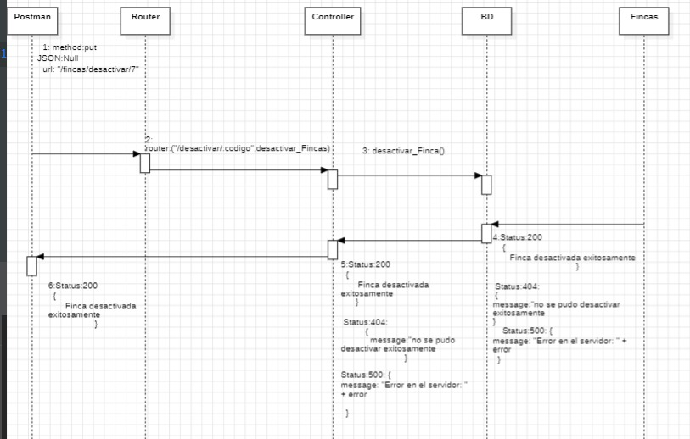
- Desactivar fincas:

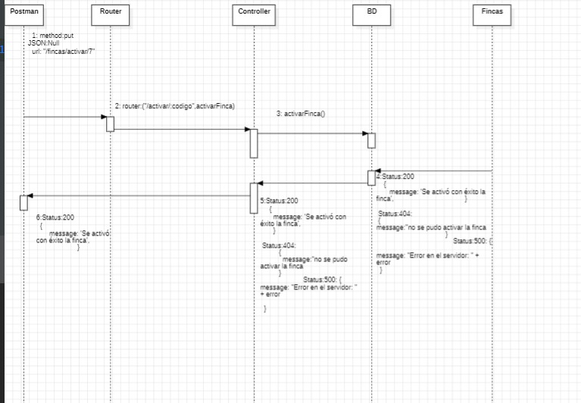
- Activar fincas
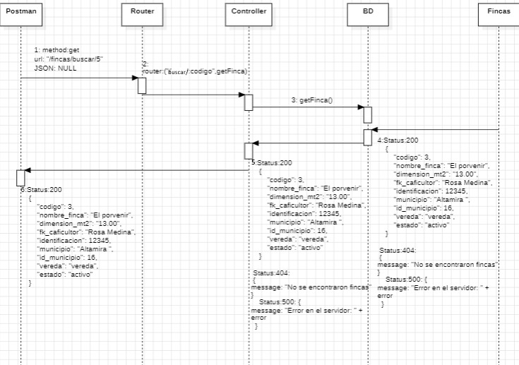
- Buscar fincas:

- Fincas activas:

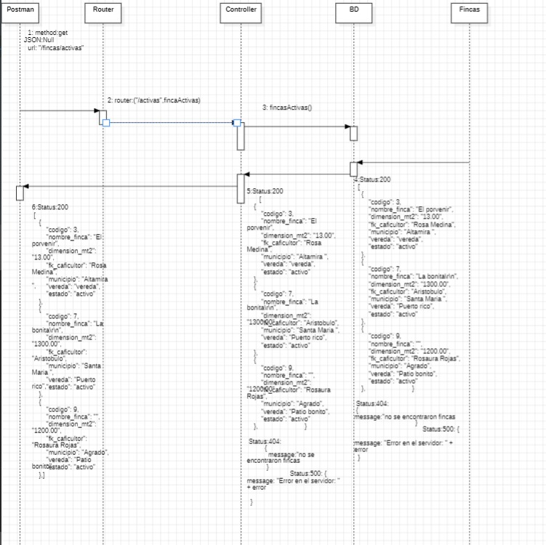

Diagramas de secuencias módulo variedades:
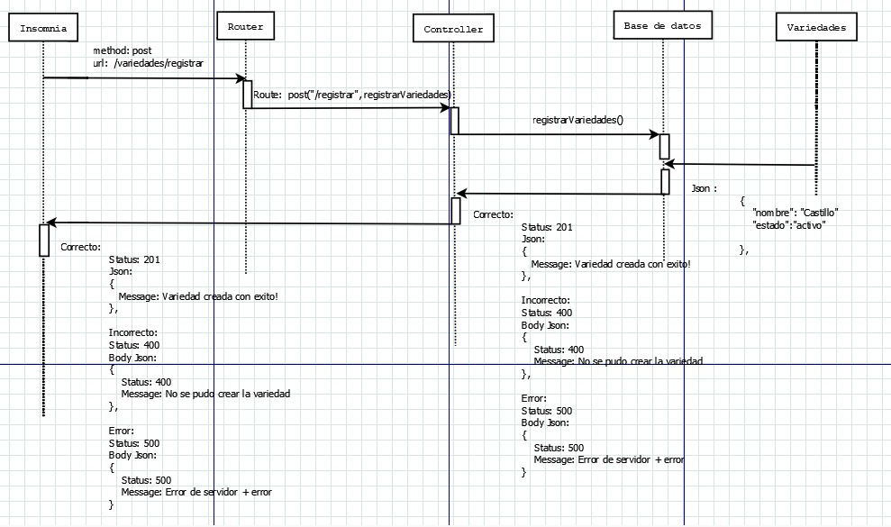
- Registrar variedades:

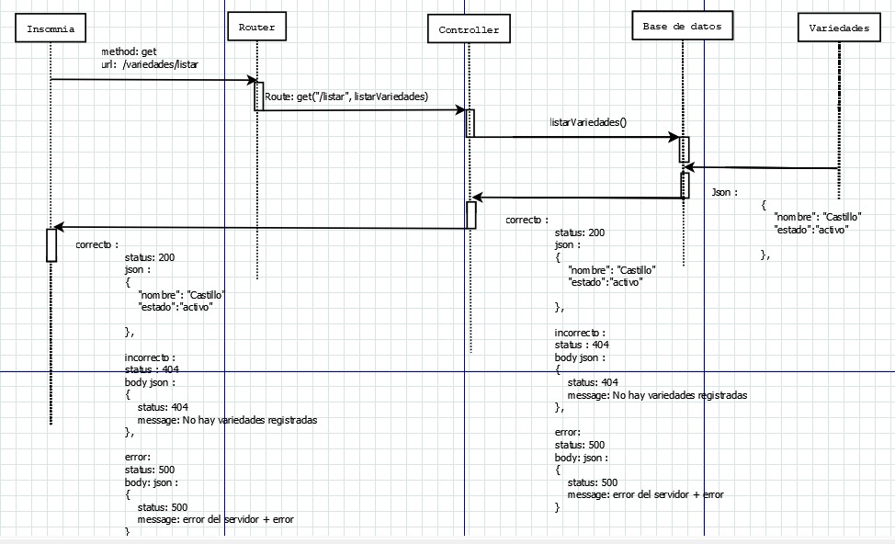
- Listar variedades:

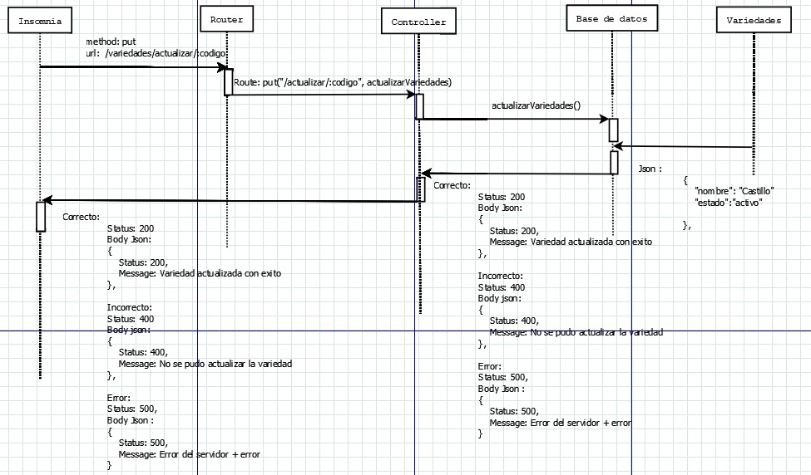
- Actualizar variedades:

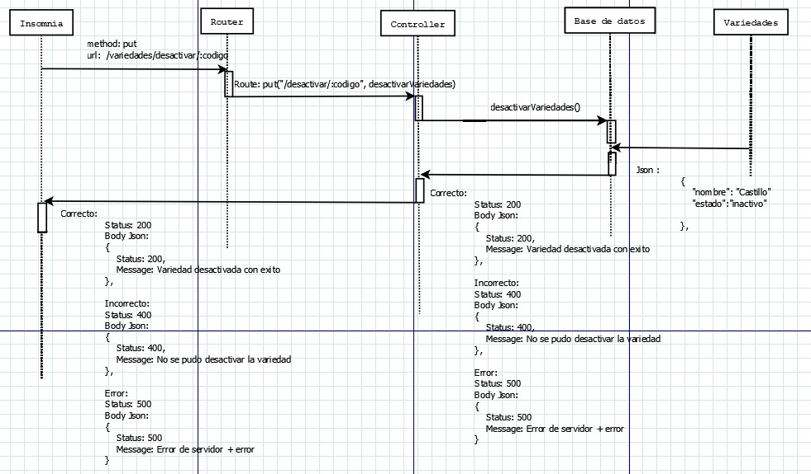
- Desactivar variedades:

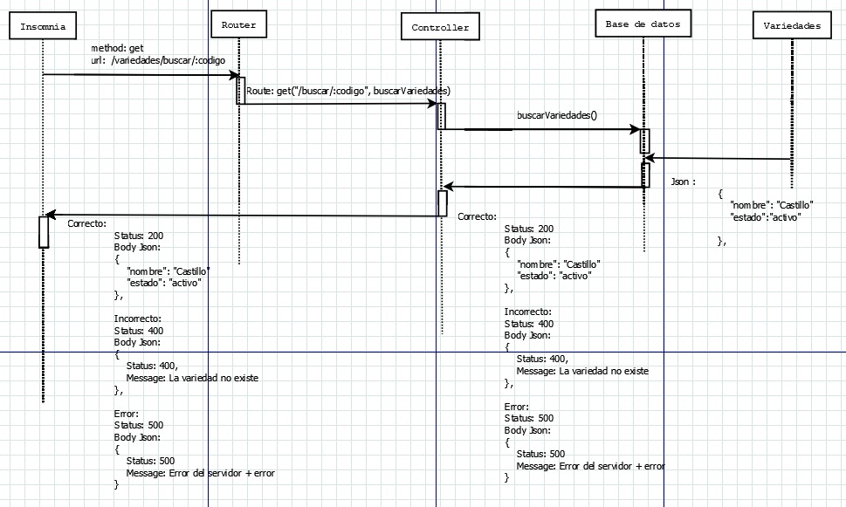
- Buscar variedades:

Diagramas de secuencias módulo lotes:
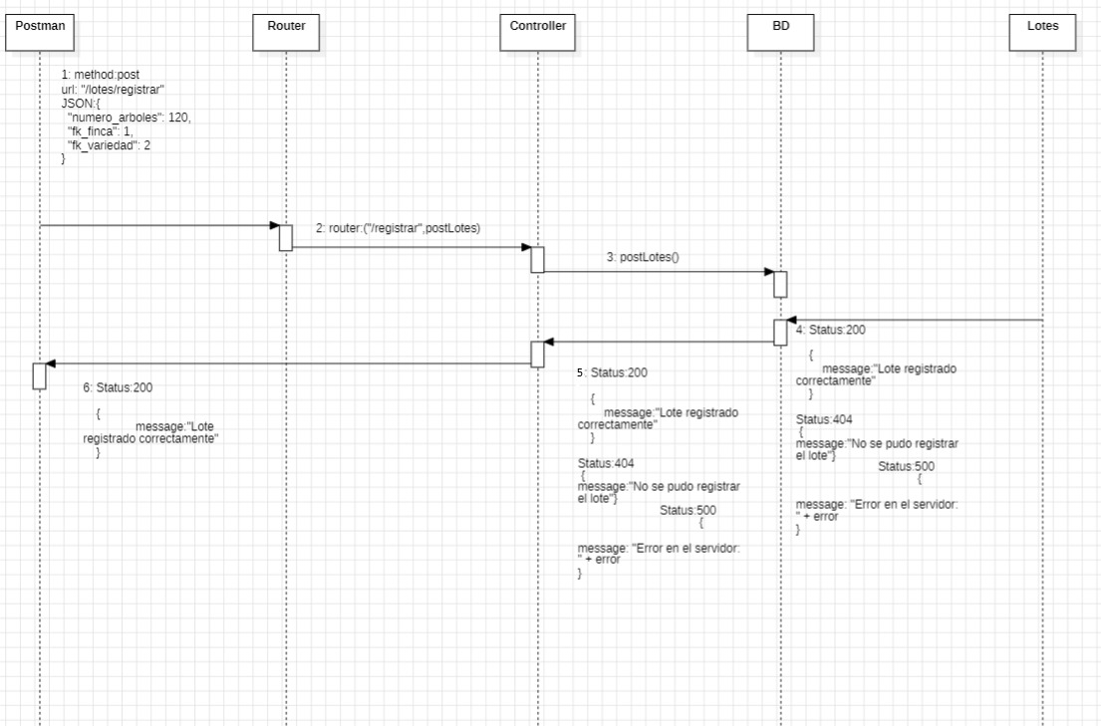
- Registrar lotes:

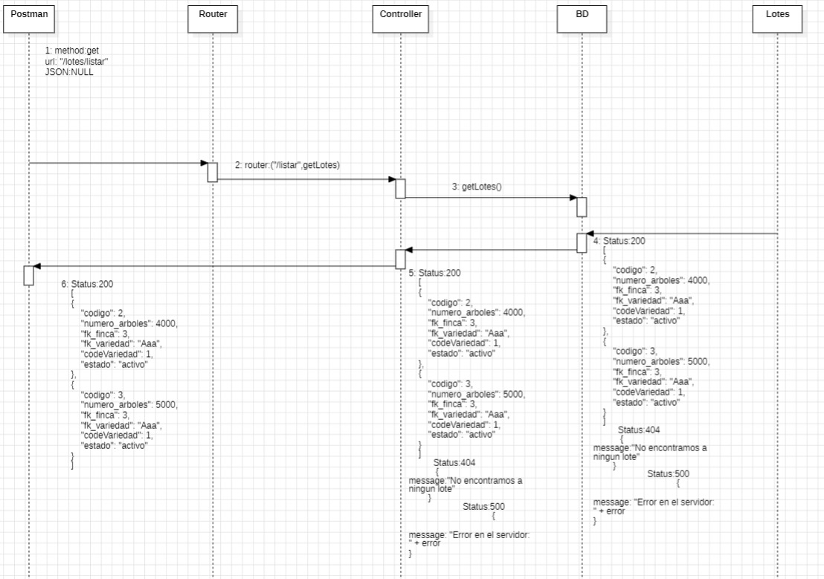
- Listar lotes:
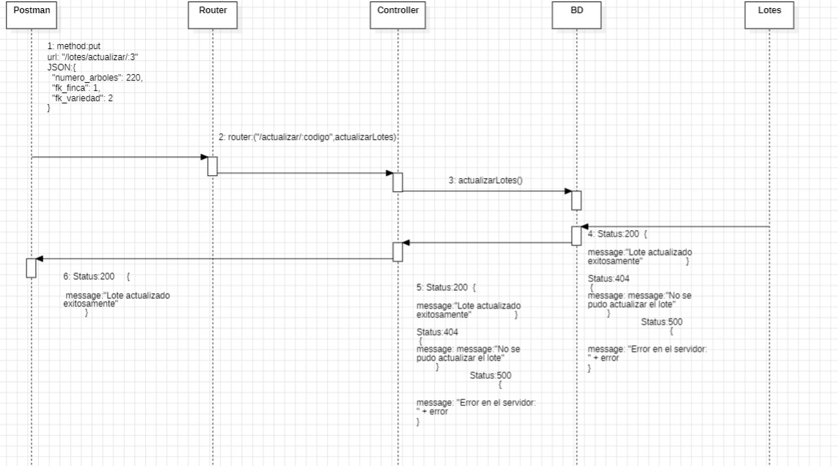
- Actualizar lotes:

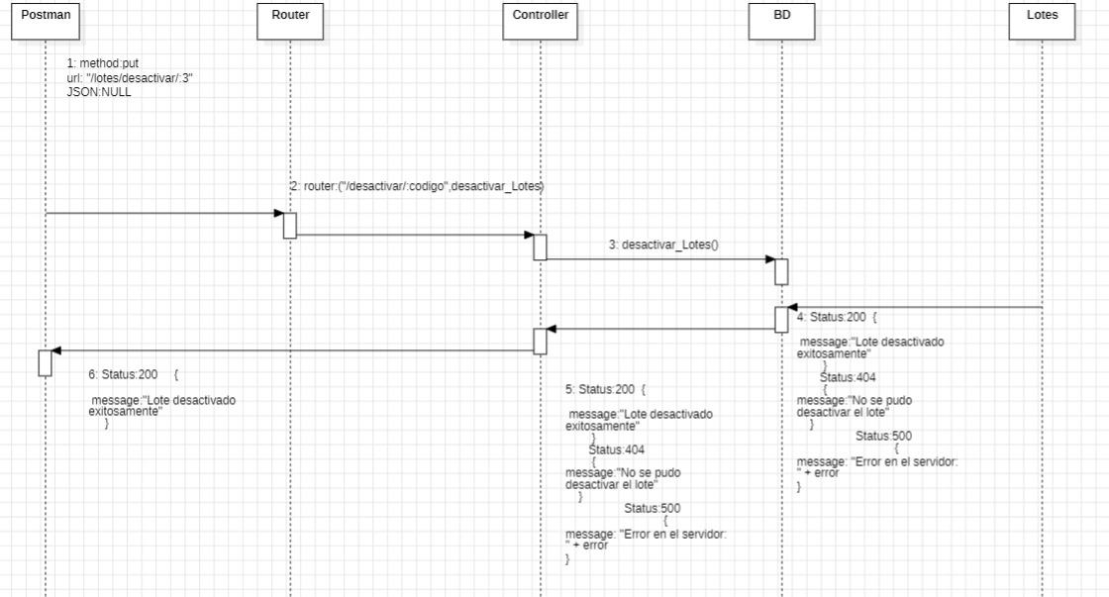
- Desactivar lotes:

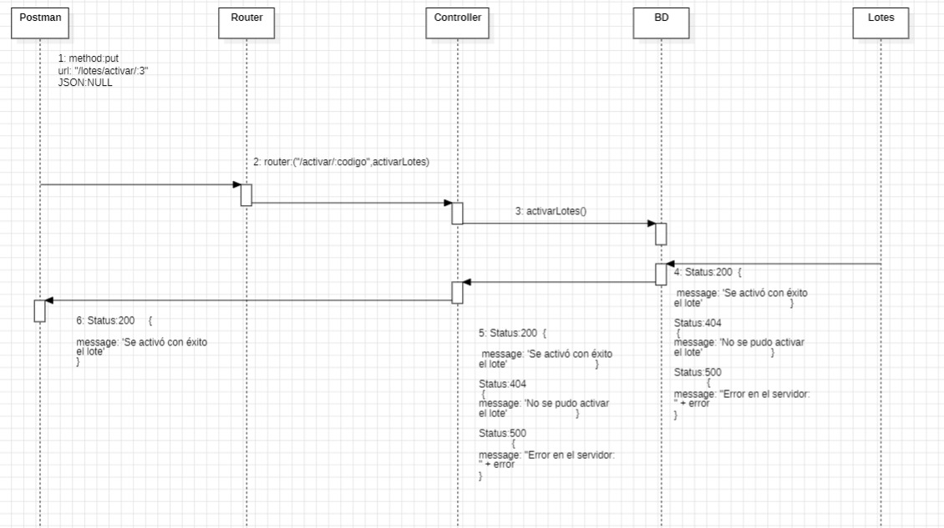
- Activar lotes:
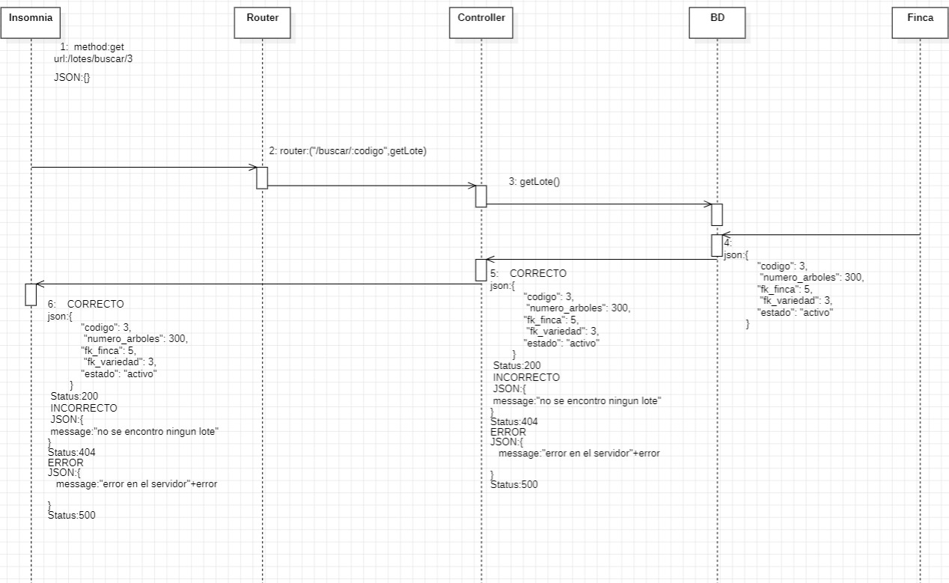
- Buscar lotes:

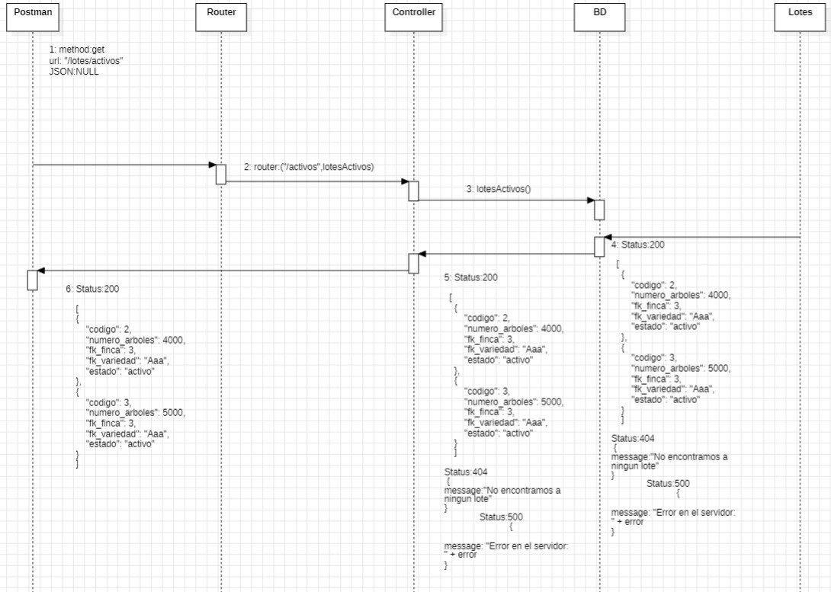
- Lotes activos:

Diagramas de secuencias módulo muestras:
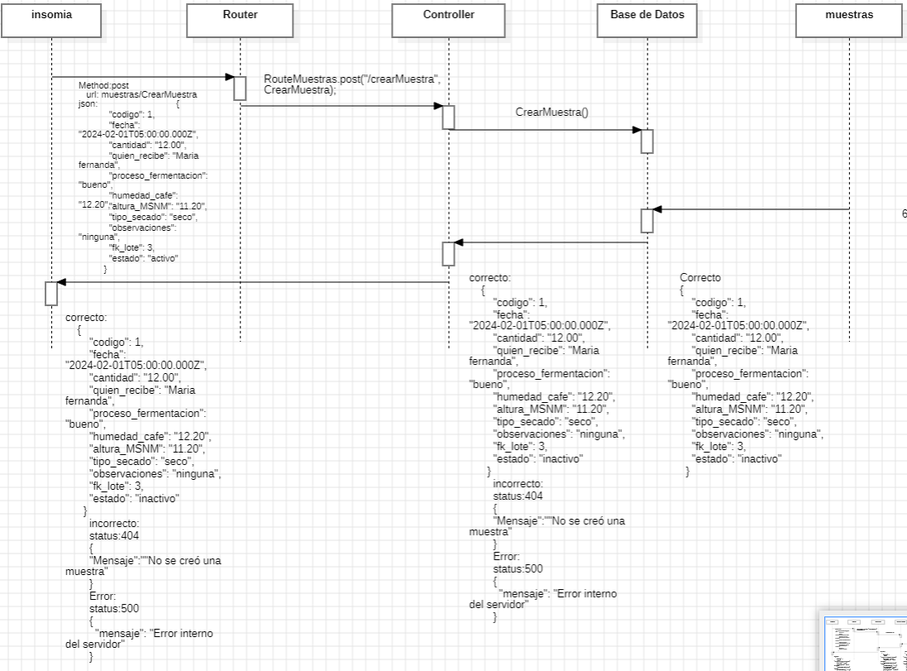
- Registrar muestras:
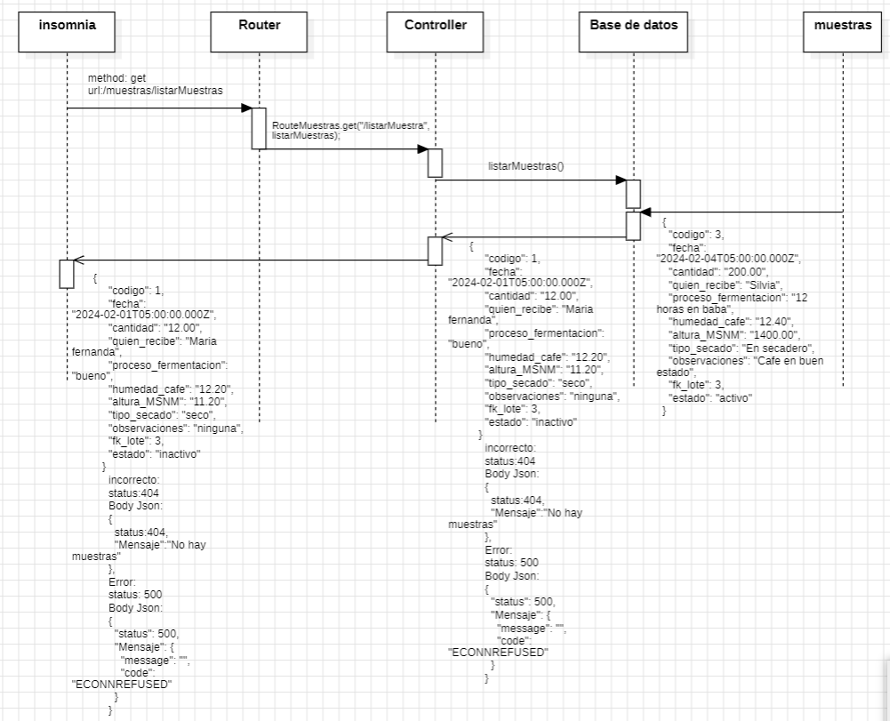
- Listar muestras:
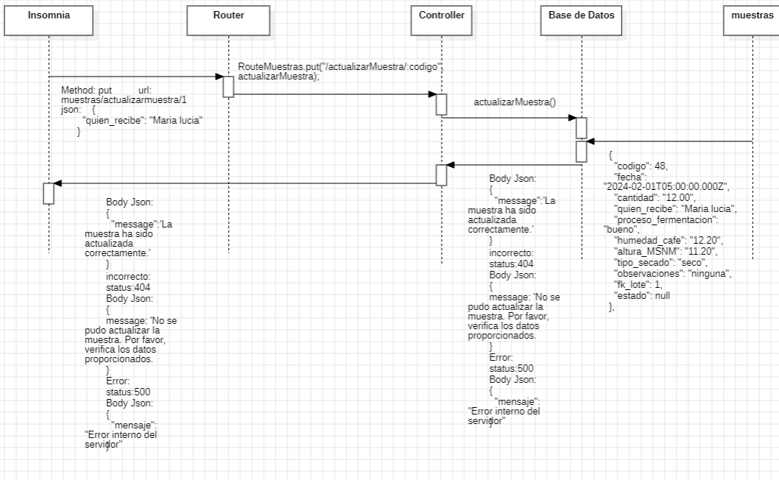
- Actualizar muestras:

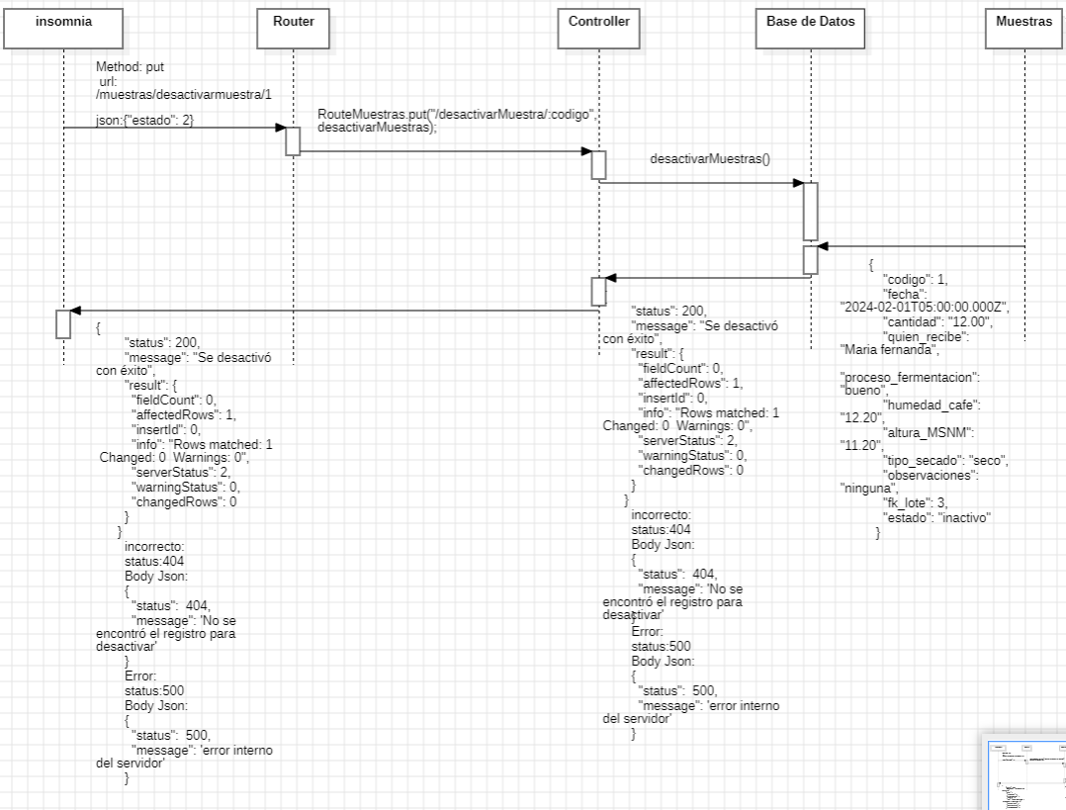
- Desactivar muestras:
- Buscar muestras:
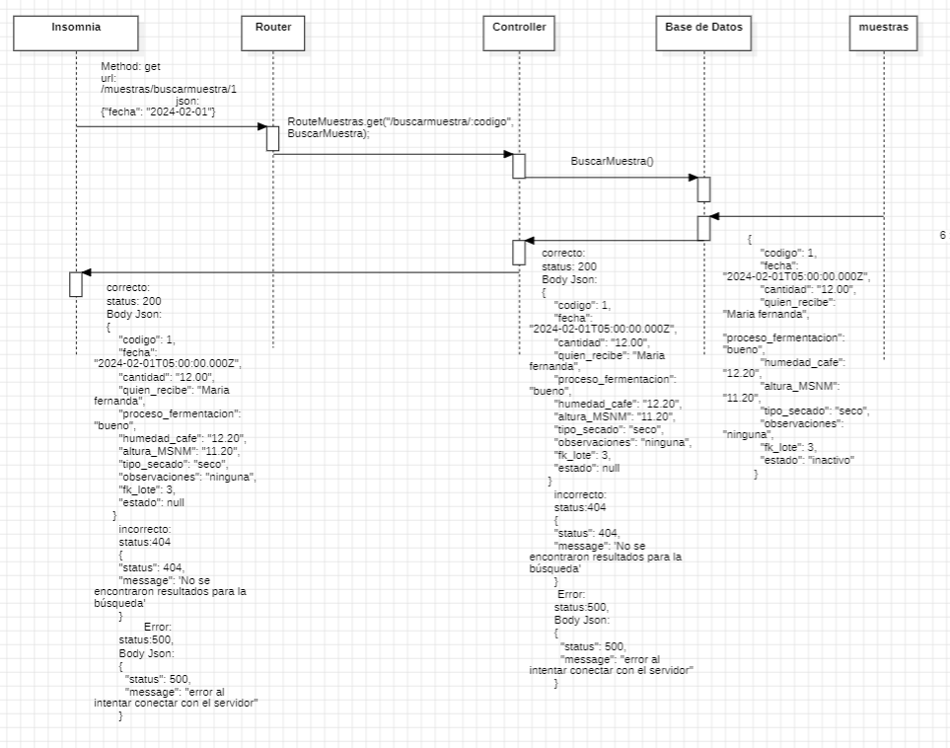
Diagramas de secuencias módulo análisis:
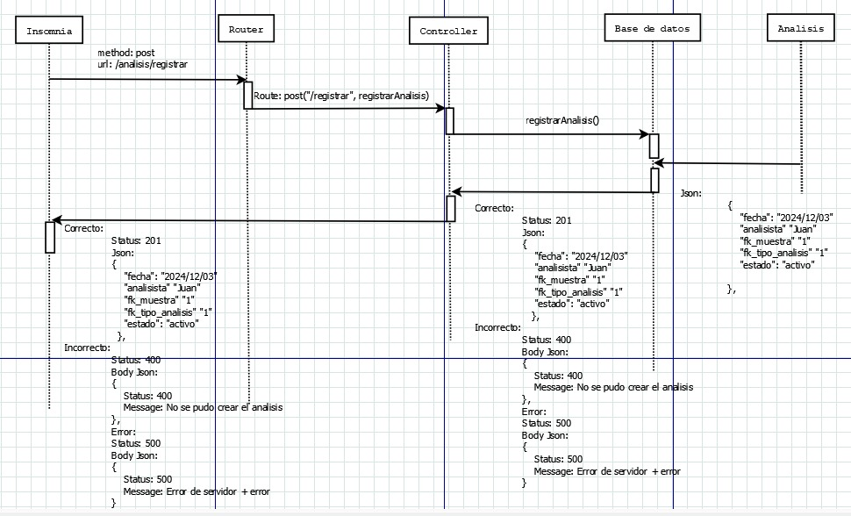
- Registrar análisis:
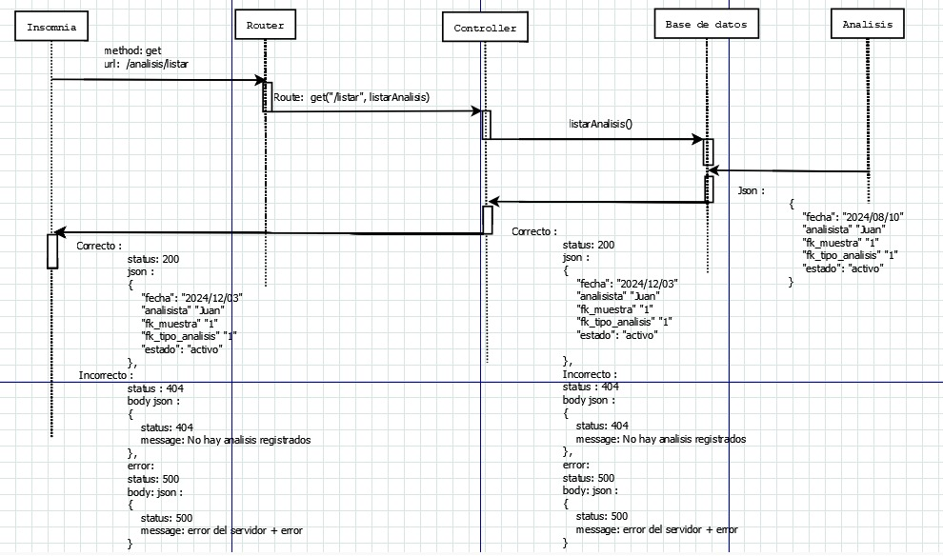
- Listar análisis:

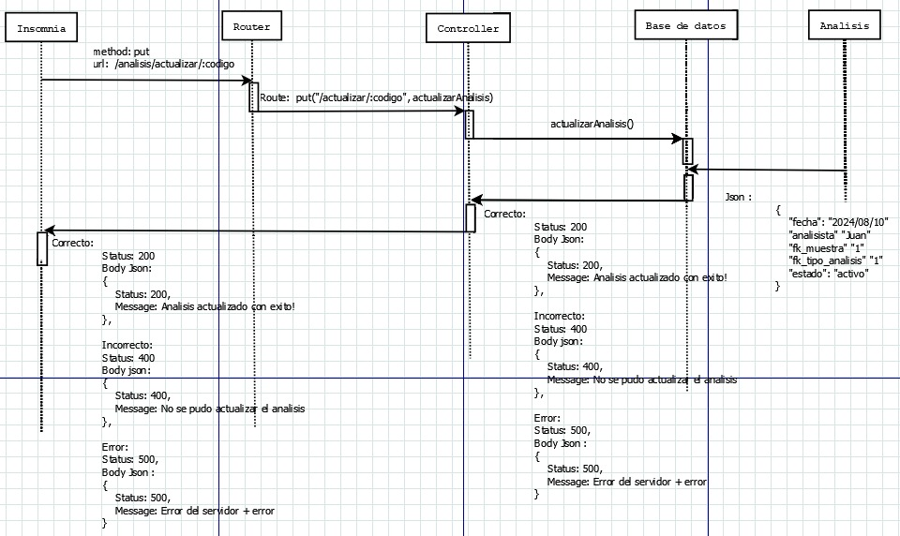
- Actualizar análisis:

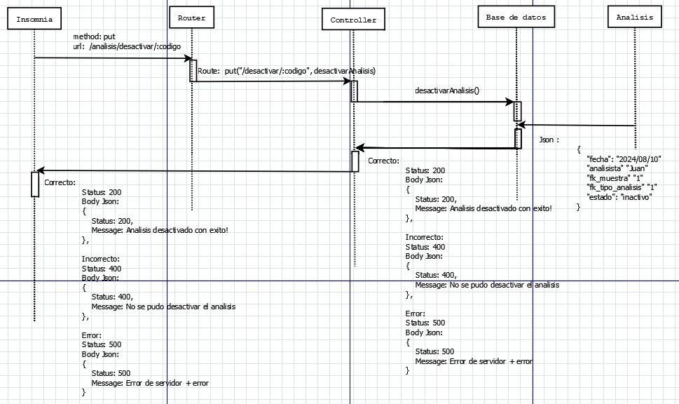
- Desactivar análisis:

- Buscar análisis:
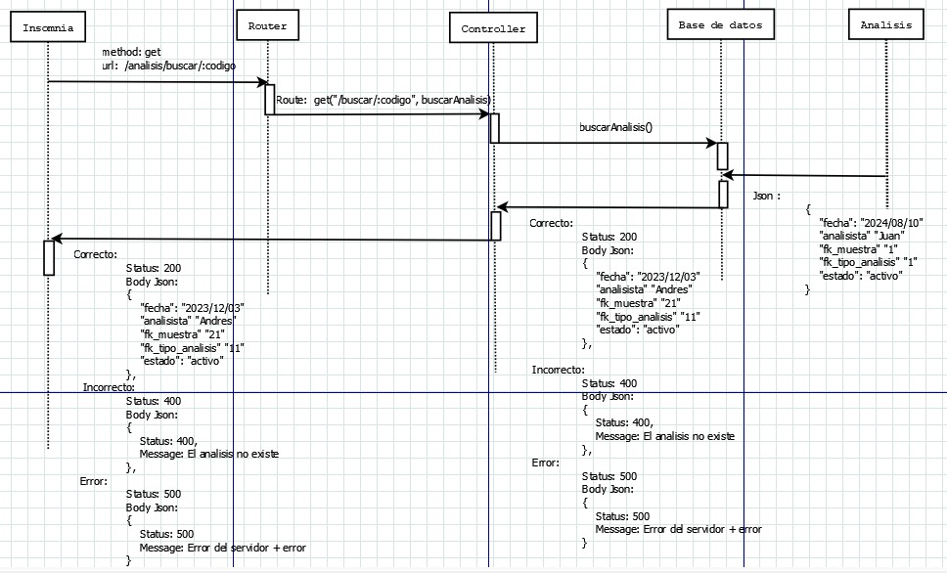

Diagramas de secuencias módulo variables:
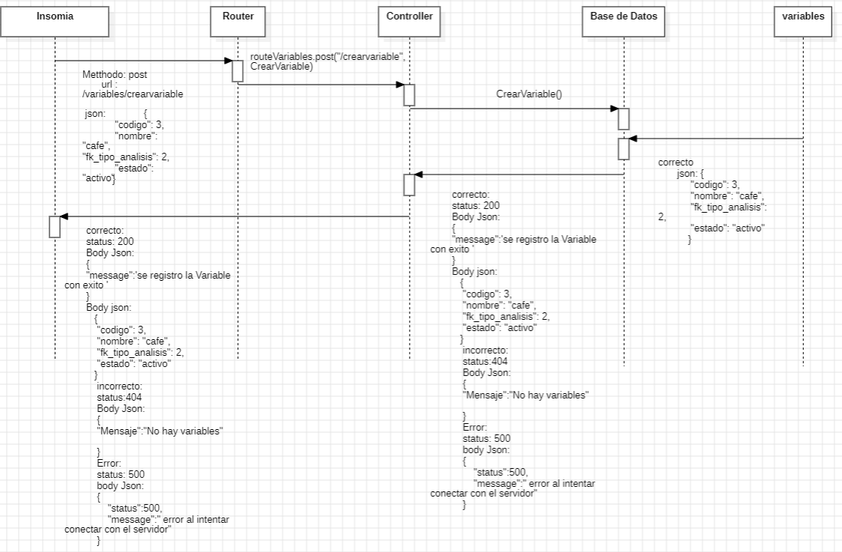
- Registrar variables:

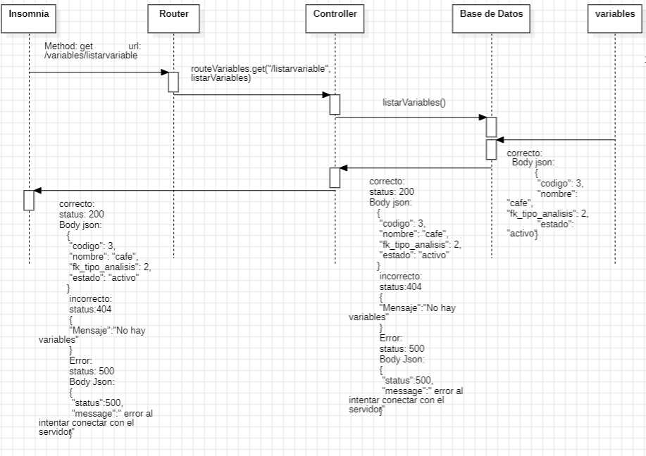
- Listar variables:
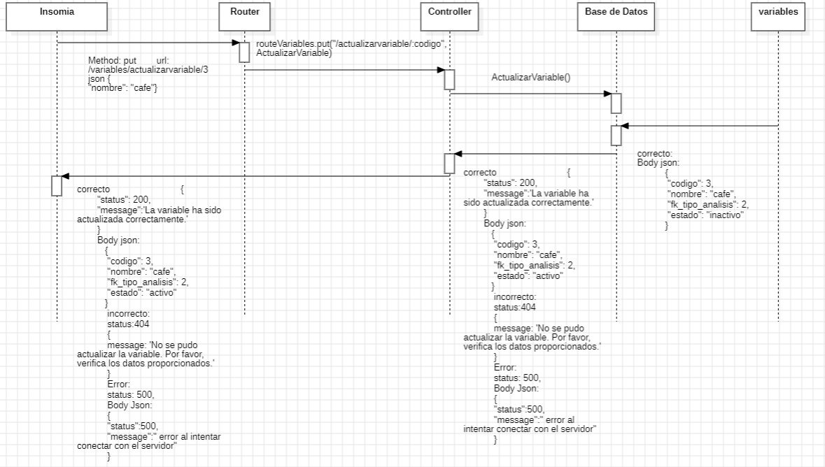
- Actualizar variables:

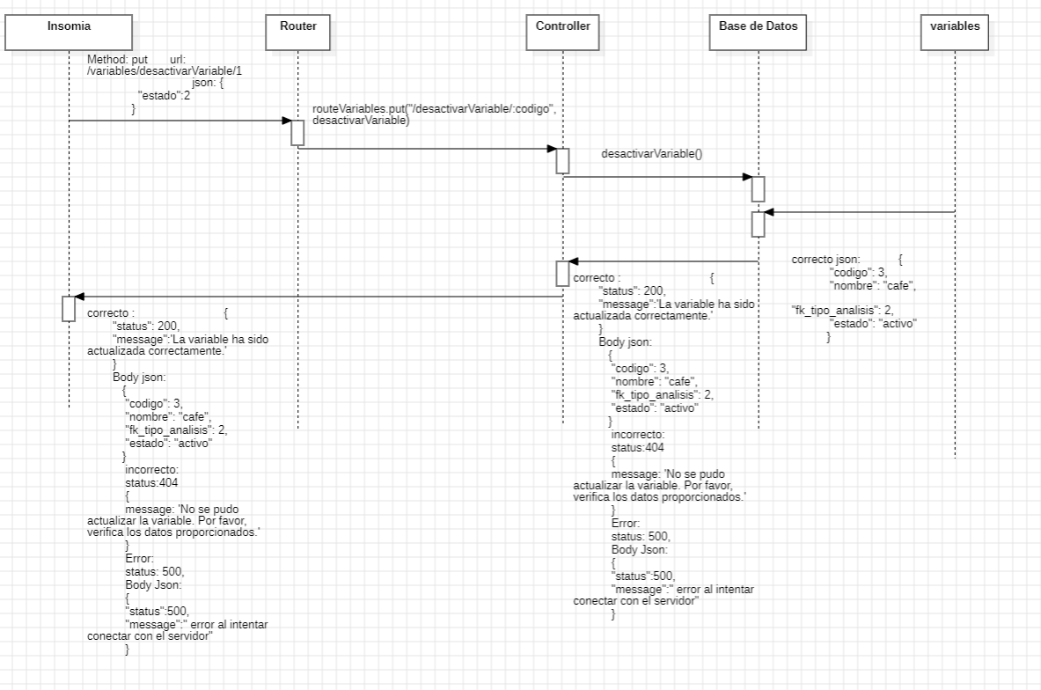
- Desactivar variables:

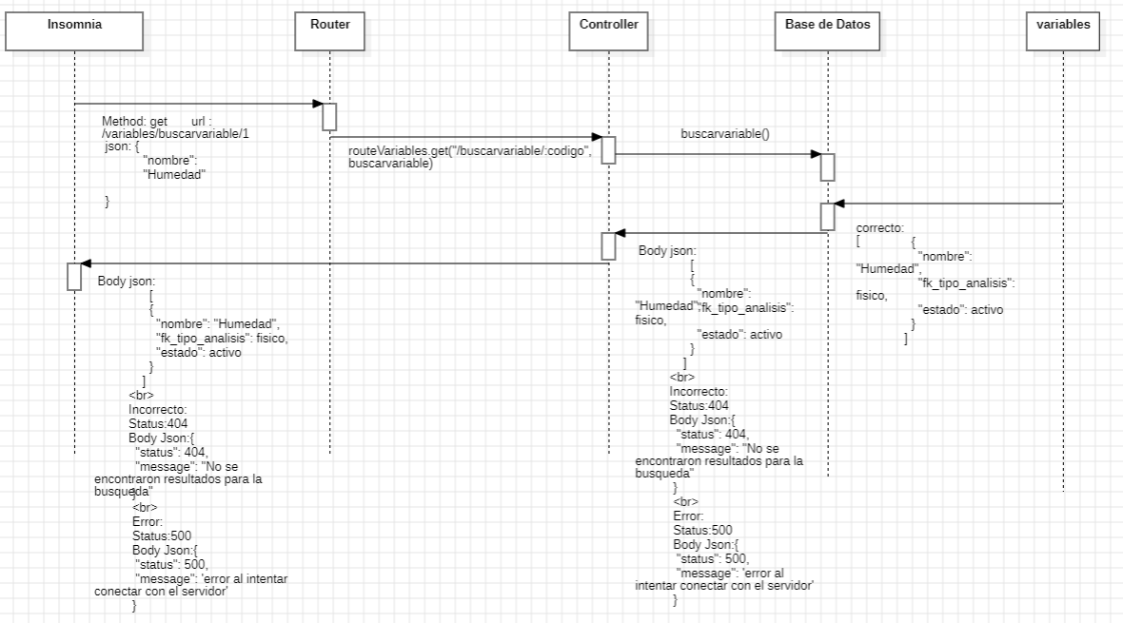
- Buscar variables:
Diagramas de secuencias modulo resultados:
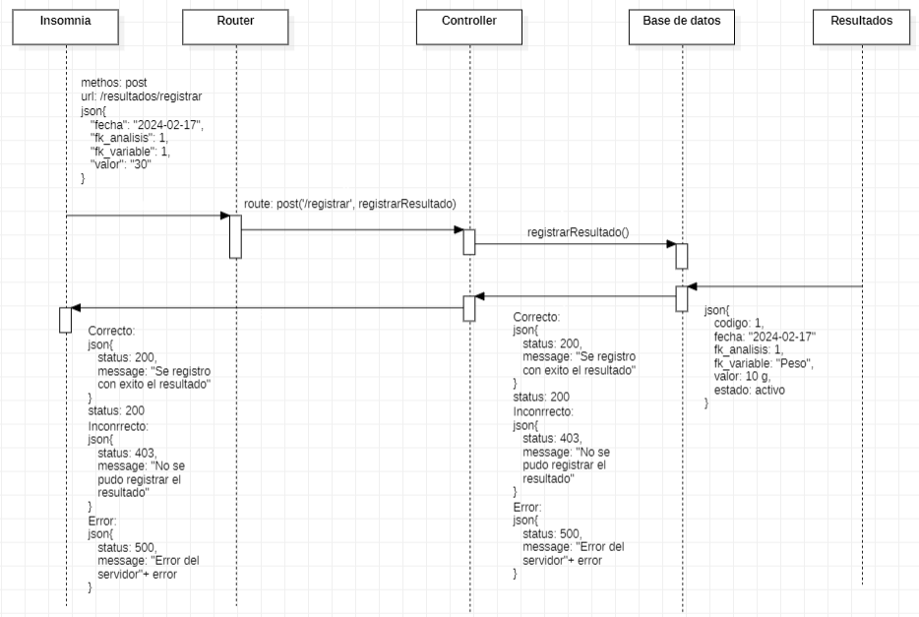
- Registrar resultados:

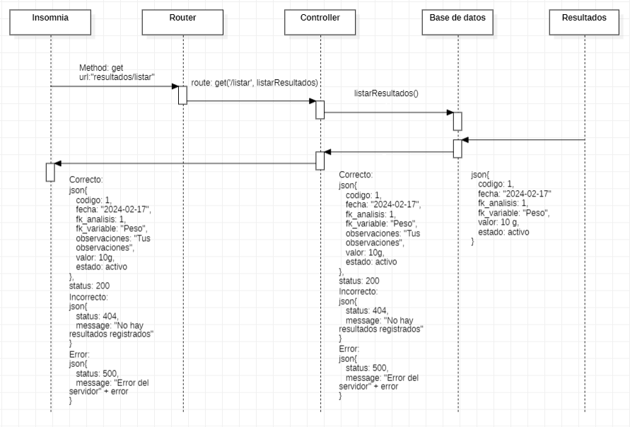
- Listar resultados:

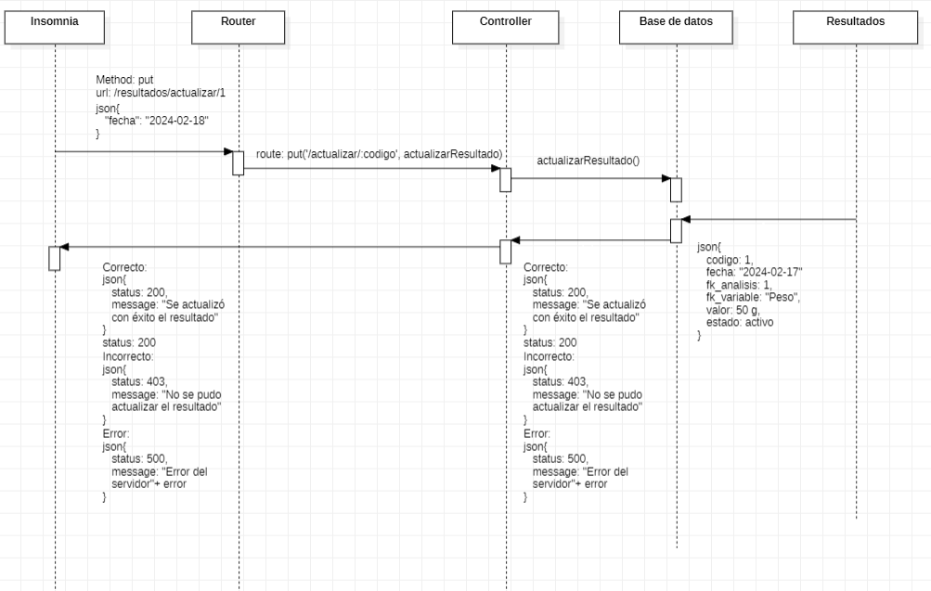
- Actualizar resultados:
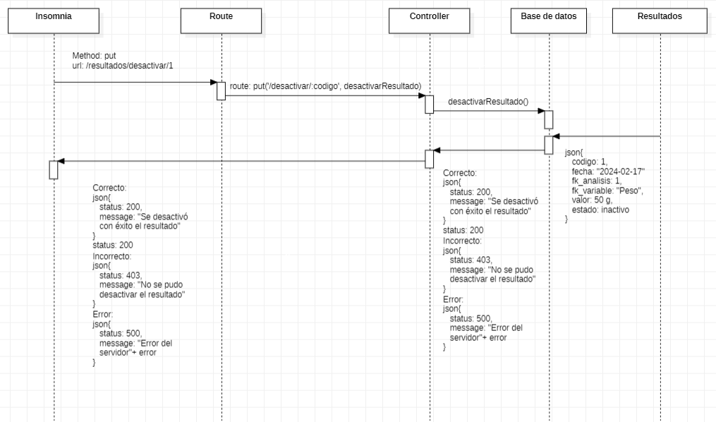
- Desactivar resultados:
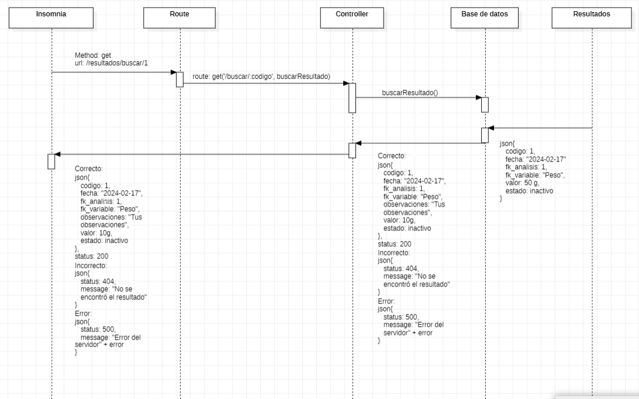
- Buscar resultados:

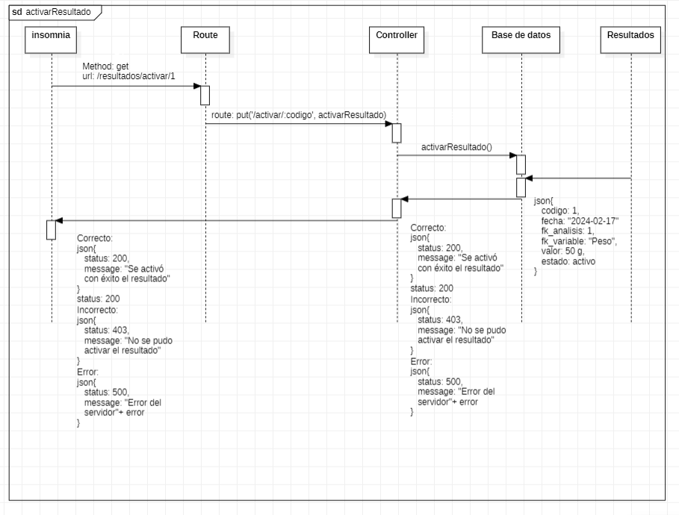
- Activar resultados:
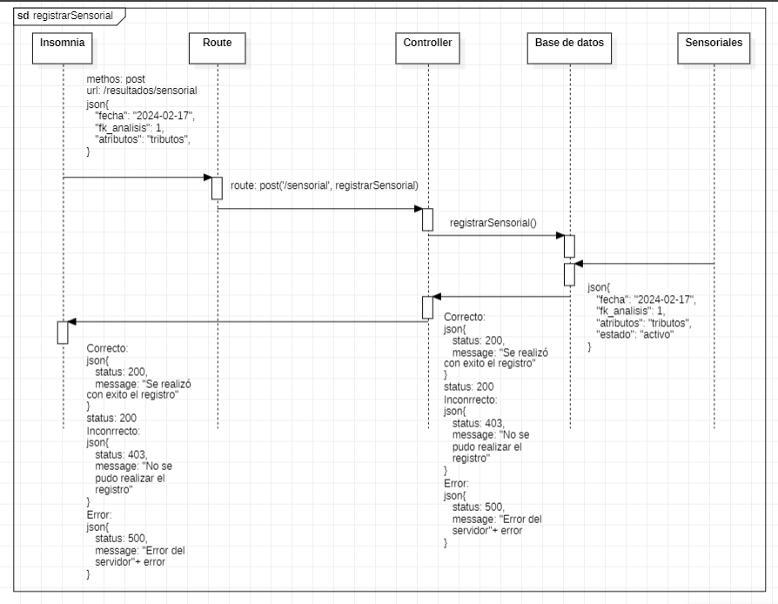
- Registrar resultados de análisis sensorial:

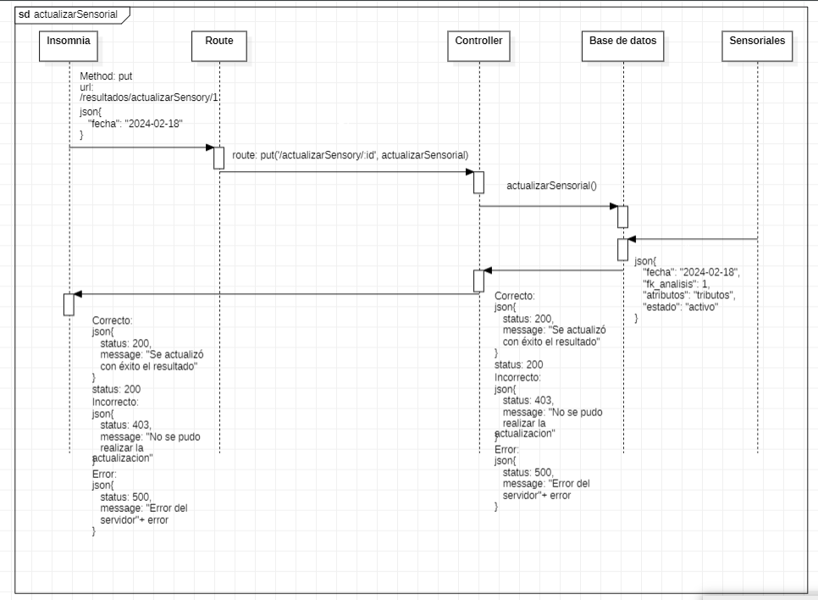
- Actualizar resultados de análisis sensoriales:

